Pandora 使用说明

Document Number: | 24 | Document Version: | 1.0.0
Owner: | Yongsheng.Huang | Date: | 2018-5-9
Document Type:
NOTE: | ALL MATERIALS INCLUDED HEREIN ARE COPYRIGHTED AND CONFIDENTIAL UNLESS OTHERWISE INDICATED. The information is intended only for the person or entity to which it is addressed and may contain confidential and/or privileged material. Any review, retransmission, dissemination, or other use of or taking of any action in reliance upon this information by persons or entities other than the intended recipient is prohibited.  This document is subject to change without notice. Please verify that your company has the most recent specification.  Copyright © 2013 Spreadtrum Communications Inc.



Revision History

Revision | Date | Author | Description
1.0.0 | 2018-05-9 | Yongsheng.Huang | Create

Table of Contents
Table of Contents 3
1. 概述 4
1.1. Pandora功能介绍 5
1.2. Pandora界面介绍 5
1.3. 运行环境 6
1.3.1. 硬件要求 6
1.3.2. 软件要求 6
2. 快速开始 7
2.1. Step1-运行工具 8
2.2. Step2: 配置仪表和电源（无仪表可省略）： 8
2.3. Step3-连接手机 9
2.4. Step4-发送AT指令 9
2.5. Step5-读写IMEI、SN等串号 11
2.6. Step6-判断RF通路是否正常判断 11
2.7. Step 7-读取站位信息以及校准标志位 12

概述

Pandora功能介绍
Simba是用于展讯平台RF调试和常规手机操作的工具，包含GSM、TDSCDMA、WCDMA、LTE、WIFI、BT、FM射频调试以及各个串号读取写入、ADC以及TSX等写入和读取。

Pandora界面介绍
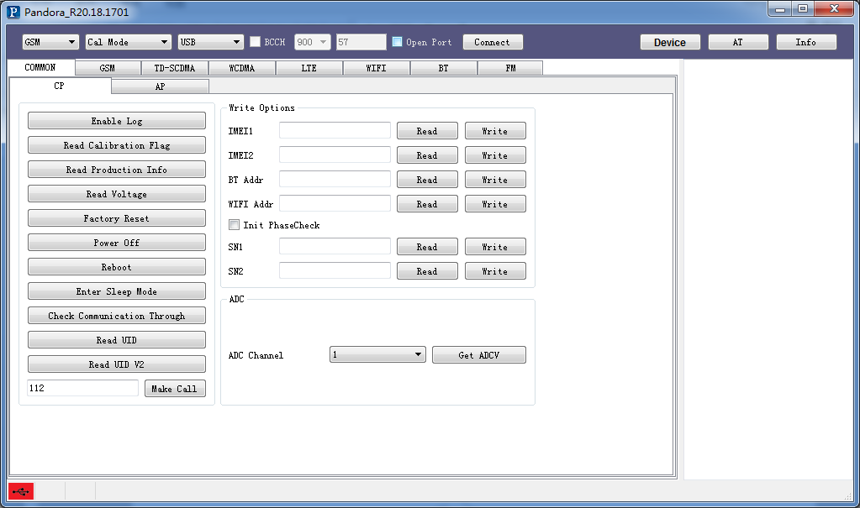
主功能区
连接区
Log
Pandora界面分为3个区域：连接区，主功能区、Log区，主功能区和Log区的大小可调整。

运行环境

硬件要求
硬件 | 基本要求
PC | 4G内存及以上
仪表 | 参考展讯的仪表支持文档
连接线 | NI GPIB、LAN…
电源 | Agilent66319D、Keithley2303、Keithley2304、AgilentE6632

软件要求
软件 | 基本要求
操作系统 | Windows 7及以上
SPRD USB驱动 | 版本2.0.0.131及以上
NI488驱动 | 版本5.1及以上

快速开始

Step1-运行工具
运行Pandora.exe,进入开始界面：
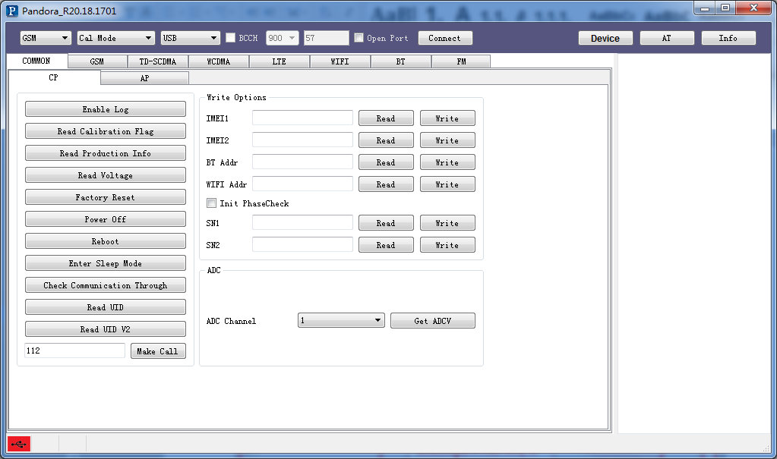

Step2: 配置仪表和电源（无仪表可省略）：
点击Device按钮：
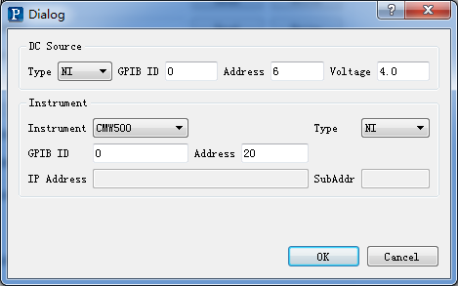
按照连接的仪表和电源配置配置地址，点击OK按钮完成配置，Type配置成Dummy表示无此仪表。

Step3-连接手机
选择制式，例如GSM（包含GSM、TDSCDMA、WCDMA、LTE、BBAT），选择模式，主要分为Cal Mode（非信令模式：包含校准和非信令FT）和 Cal Post Mode（信令模式：包含信令FT），如选择Cal Post Mode,还可选择BCCH的配置，配置后手机会在注网过程中强制搜索指定信道，再选择端口（USB、COM1、COM2…），（如果手机已进入模式，直接选择指定的Diag端口号，勾选Open Port，点击Connect按钮，可以直接连接手机），点击Connect按钮，按照提示，给手机上电（如已经配置程控电源，则无需手动上电）并连接数据线（无需手动开机），手机会自动进入指定的模式，过程中手机会经过两次的端口枚举，最后会提示 “Enter Mode Success”，连接手机完成，如需确认，点击 Info按钮读取手机的软件版本，看是否连接成功。

Step4-发送AT指令
点击AT按钮：
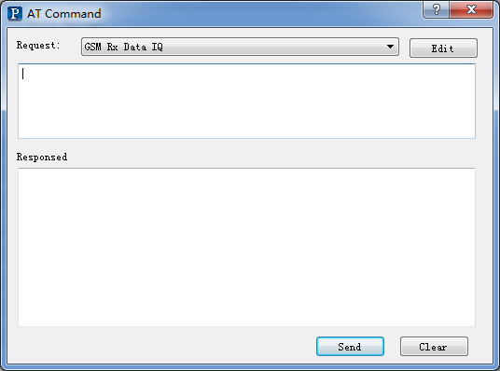
在Request输入AT指令，点击Send按钮或者回车键，Responsed会显示手机回复的数据，如失败，则显示失败的信息，如有常用的AT指令，点击Edit按钮编辑常用指令：
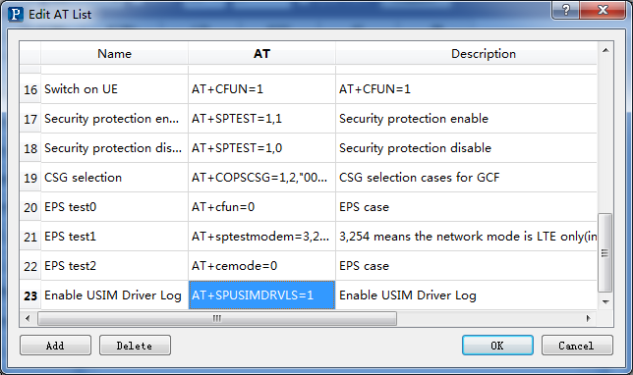

Step5-读写IMEI、SN等串号
选择Common选项页，再选择CP选项页：
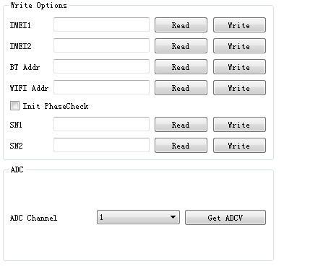
点击相应的Read和Write按钮可进相应的串号读写，WIFI地址的第二位字符必须0,4,8,C中一个；点击Init PhaseCheck选项，点解SN1和SN2和Write按钮，会重置PhaseCheck信息，包含SN1、SN2以及站位信息，Init的信息参见Config\ PhaseCheck.ini。

Step6-判断RF通路是否正常判断
GSM TDSCDMA WCDMA LTE具有一键判断TX RX通路是否正常功能，以WCDMA为例：
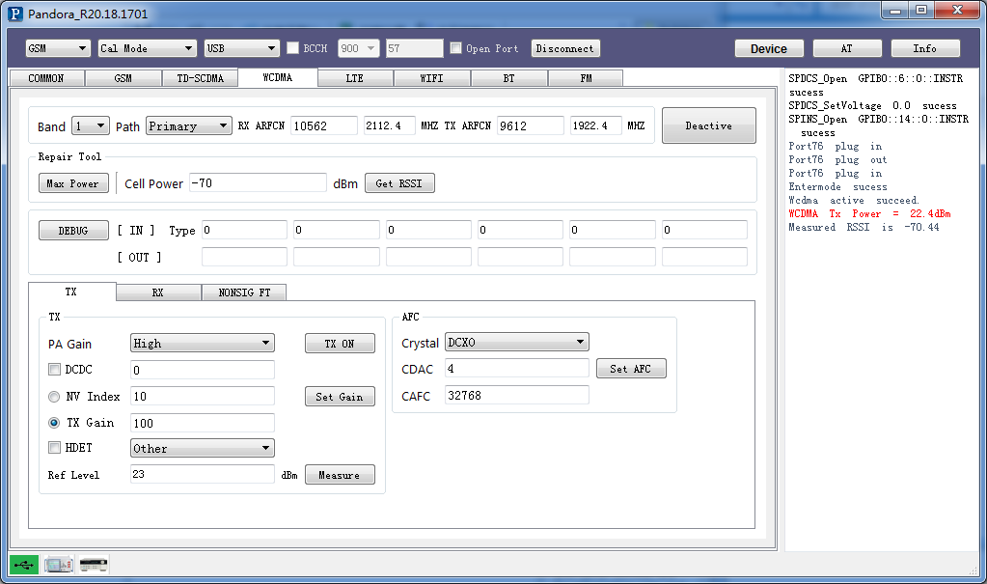
切到WCDMA选项页，点击Active按钮，配置Band以及信道，点击Repair区的Max Power按钮，这时Log区域会直接显示最大功率，调整CellPower，点击Get RSSI按钮，Log区域直接显示RSSI值（此操作必须配置仪表，否则需要自行设置仪表），这样可直接判断TX和RX通路是否正常；其他制式都有Repair区域，可按照设置直接测试。

Step 7-读取站位信息以及校准标志位
选择Common选项页，再选择CP选项页：
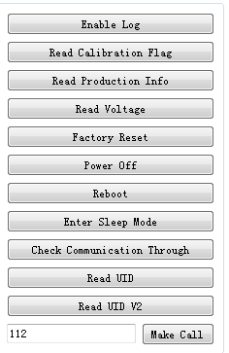
点击Read Calibration Flag按钮读取校准标志位，点击Read Production Info读取站位信息；
选择Common选项页，再选择AP选项页：
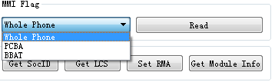
选择要读取的MMI Flag类型，点击Read按钮，可以读取整机、PCBA、和BBAT的标志位。

